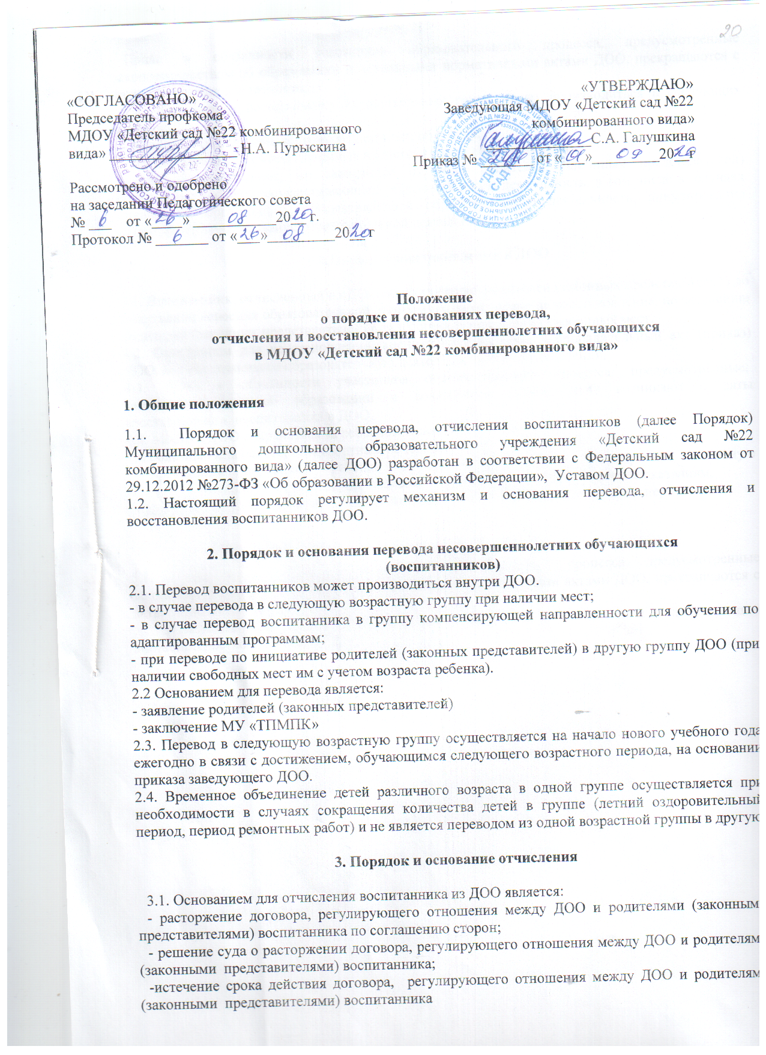 Права и обязанности участников образовательного процесса, предусмотренные законодательством об образовании и локальными нормативными актами ДОО, прекращаются с даты отчисления воспитанника.
3.2. Отчисление воспитанника из дошкольных групп может производиться в следующих случаях:
- в связи с завершением дошкольной ступени обучения;
- по заявлению родителей (законных представителей) воспитанников;
- по обстоятельствам, не зависящим от воли родителей (законных представителей) воспитанника и ДОО, осуществляющего образовательную деятельность, в том числе в случаях ликвидации организации, осуществляющей образовательную деятельность, аннулирования лицензии на осуществление образовательной деятельности.

4.Порядок восстановления в ДОО

4.1. Воспитанник, отчисленный из ДОО по инициативе родителей (законных представителей) до завершения освоения образовательной программы, имеет право на восстановление, по заявлению родителей (законных представителей) при наличии в учреждении свободных мест.
4.2. Основанием для восстановления воспитанника является распорядительный акт (приказ) ДОО, осуществляющего образовательную деятельность, о восстановлении.
4.3. Права и обязанности участников образовательного процесса, предусмотренные, законодательством об образовании и локальными актами ДОО возникают с даты восстановлении воспитанника в ДОО.
4.4. Место в ДОО сохраняется за ребенком в связи:
- с болезнью или санаторно-курортным лечением;
- временным переводом ребенка в другое учреждение, реализующее основную общеобразовательную программу дошкольного образования, по медицинским показаниям;
- отпуском родителей (законных представителей) или летним оздоровительным периодом.

5. Права
5.1. Права и обязанности участников образовательного процесса, предусмотренные законодательством об образовании и локальными нормативными актами ДОО, прекращаются с даты отчисления воспитанника.
5.2. Изменения в настоящее Положение могут вноситься в соответствии с действующим законодательством и Уставом ДОО.

